
Аналитическая справка
о взаимодействии с родителями детей по вопросам их развития и образования в МКДОУ «Александрийский детский сад»
на 01.09.2024г.
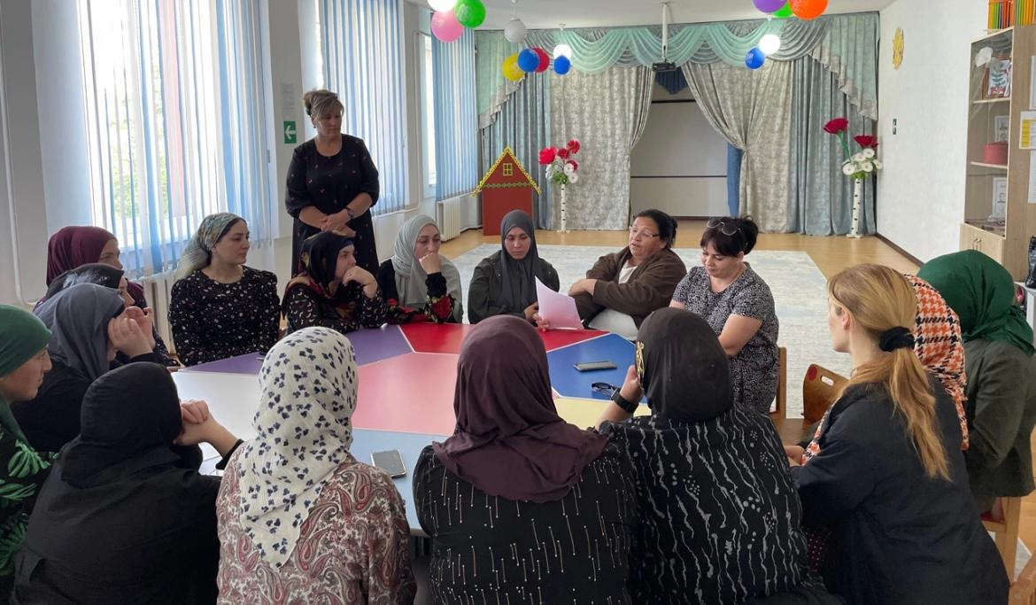
Важнейшим условием обеспечения целостного развития личности ребенка является взаимодействие с семьями воспитанников. Для успешного взаимодействия в детском саду созданы условия для разнообразного по содержанию и формам сотрудничества: общие родительские собрания, круглые столы, групповые собрания, консультации специалистов ДОО, конкурсы семейного творчества, субботники, участие родителей в утренниках и праздниках.
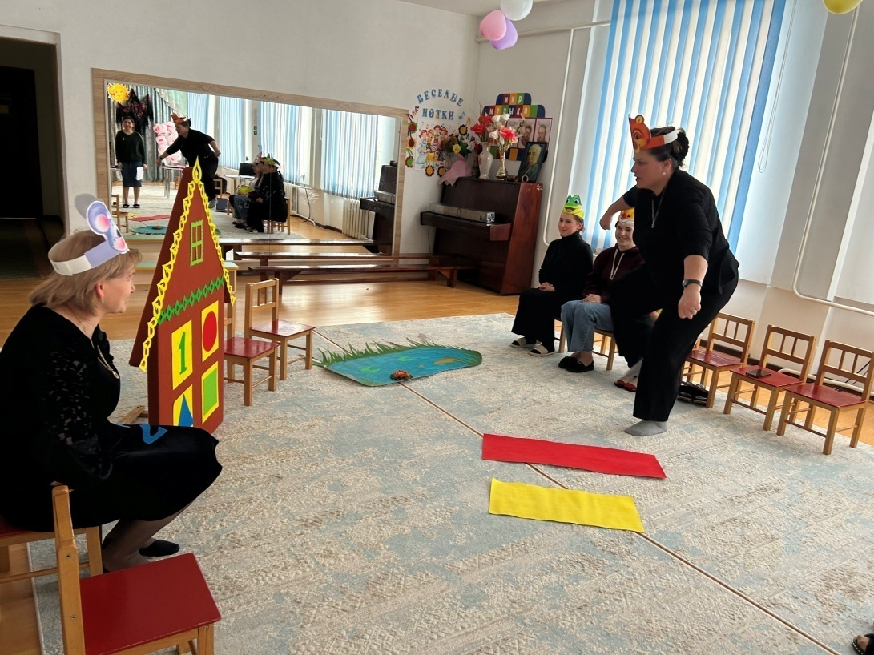
1
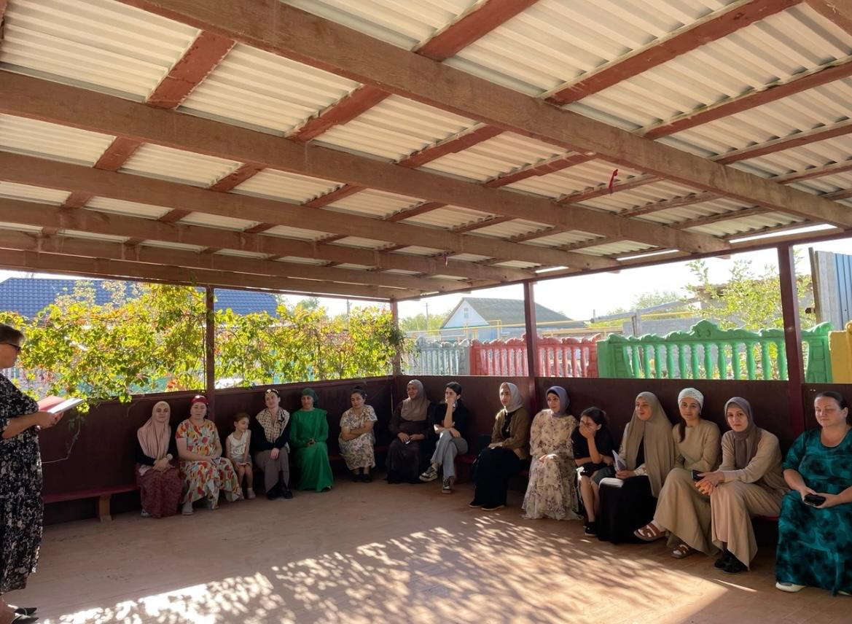
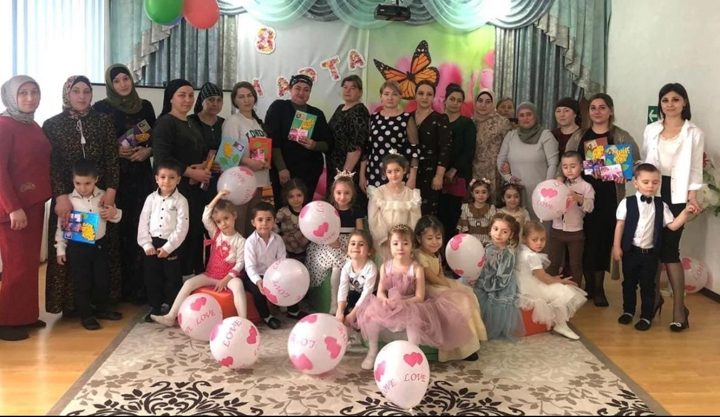
С целью выявления удовлетворенности качеством образования проведено анкетирование. Исходя из данных анкетирования, можно сделать вывод о том, что большинство родителей (законных представителей) довольны качеством образования и развития своего ребёнка (100%) ; уверены в хорошем отношении к своему ребёнку (90%). 100% родителей (законных представителей) устраивает содержание, режим и другие условия предоставления образовательных, оздоровительных, консультативных и других услуг в ДОО. Многие родители (законные представители) считают взаимоотношения с педагогом «партнёрскими» (90%) ; большинство родителей привлечены к совместной деятельности с детьми, другими родителями (88%) .
Можно сделать вывод о том, что большинство родителей (законных представителей) устраивает работа как детского сада в целом, так и педагогов детского сада.
2
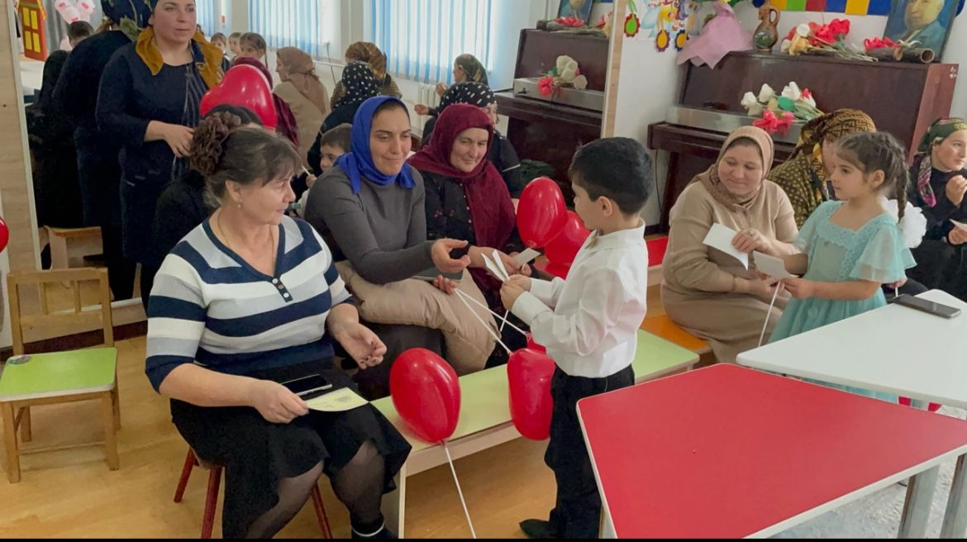Одной из эффективных познавательных форм работы с семьей остаются родительские собрания, на которых педагоги стараются использовать современные педагогические технологии, видеозаписи деятельности детей, посещения собраний достаточно высок.
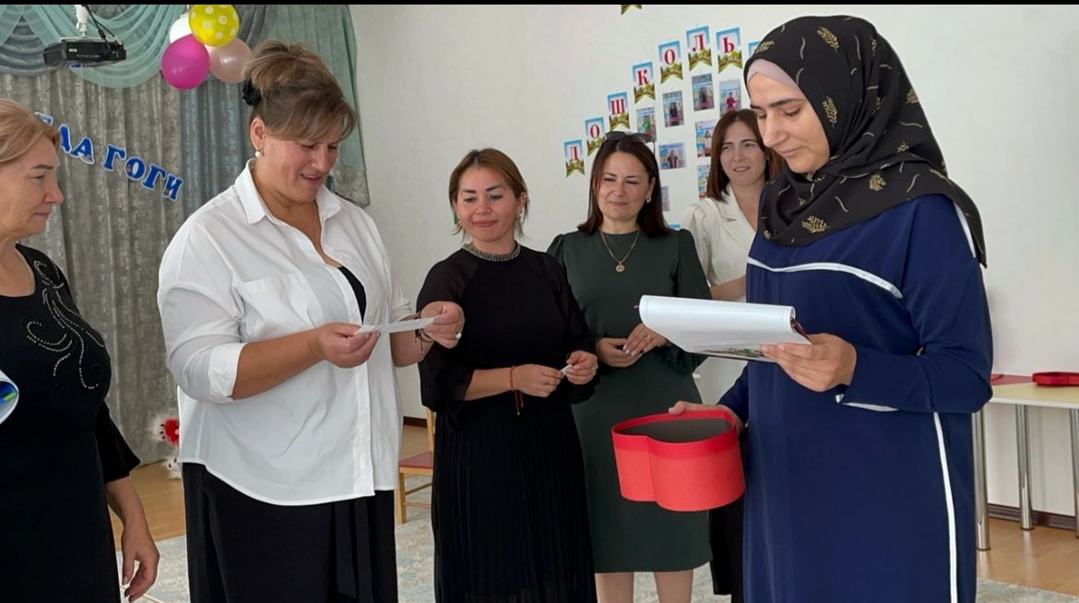
3
5

Форма работы через информационные стенды является традиционной. Это дает возможность донести до родителей любую информацию в доступной форме, напомнить о родительских обязанностях и ответственности.
3
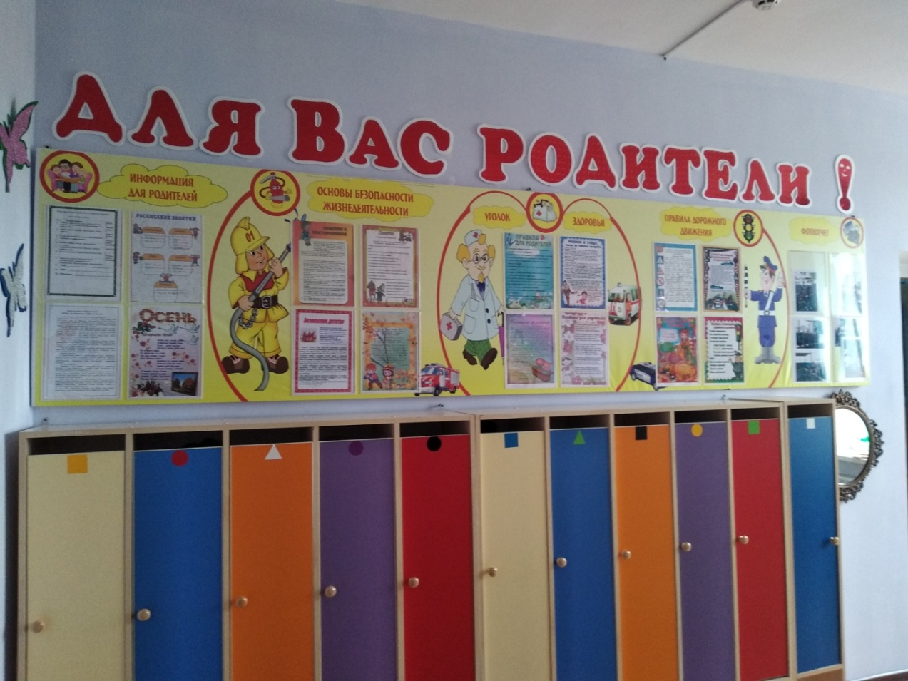
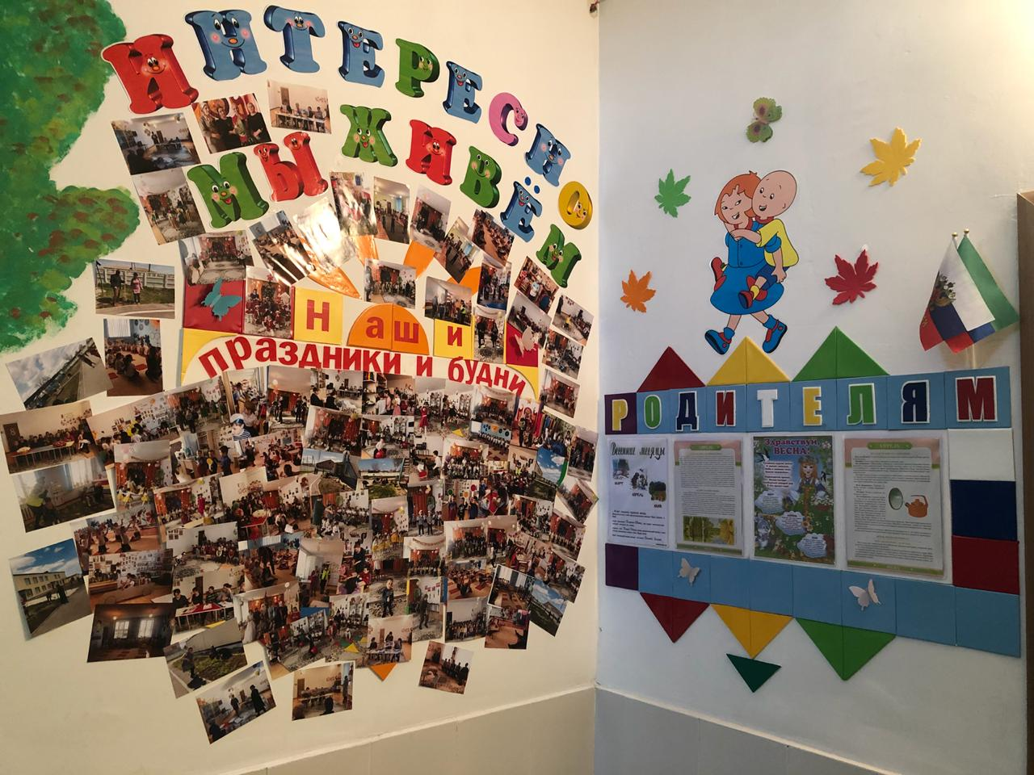

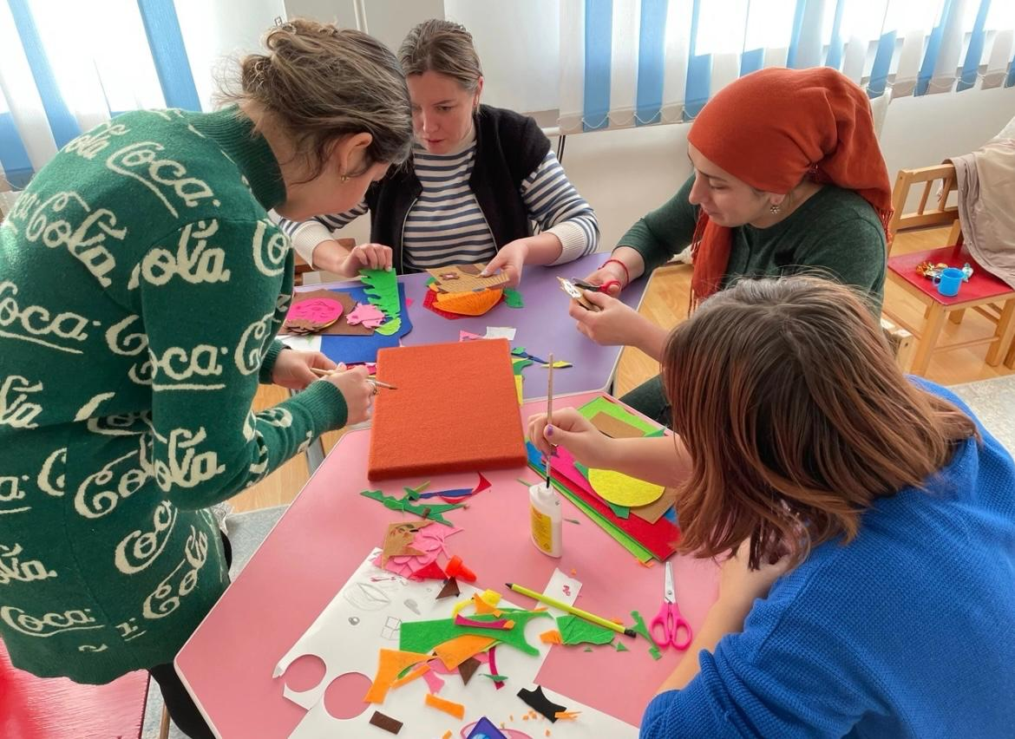
В работе с родителями хорошие результаты дает организация проектной деятельности в детском саду. Любой проект включает в себя блок работы с семьей. Сюда можно отнести создание выставки, написание мини – сочинений, конкурсы, экскурсии, оформление стендов и многое другое. При таком комплексном подходе родители становятся самыми активными участниками и помощниками.
4
7

8

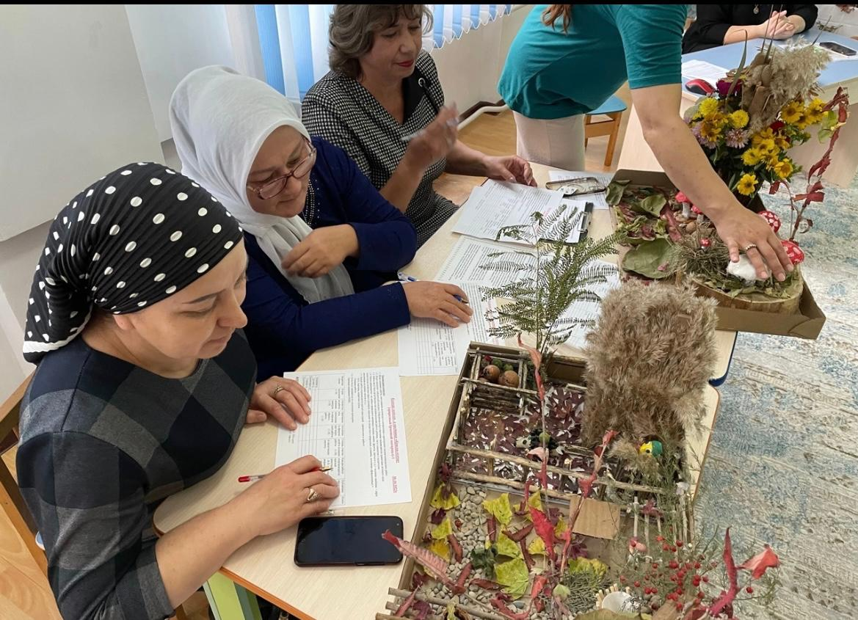
В ДОУ созданы все условия для организации единого пространства развития и воспитания ребенка. Совместная работа специалистов ( педагог – психолог, музыкальный руководитель, инструктор по физической культуре) обеспечивает педагогическое сопровождение семьи на всех этапах дошкольного детства, делает родителей равноответственными участниками образовательного процесса.
В нашем детском саду стало традицией проводить конкурсы и выставки семейного творчества:
- «Осеннее вдохновение»
- «Зимняя сказка»
- «Голубь мира»;
Конкурсы чтецов:
- «Осенний калейдоскоп»
- «Зимы хрустальной кружева»
- «Весеннее вдохновение»;

5
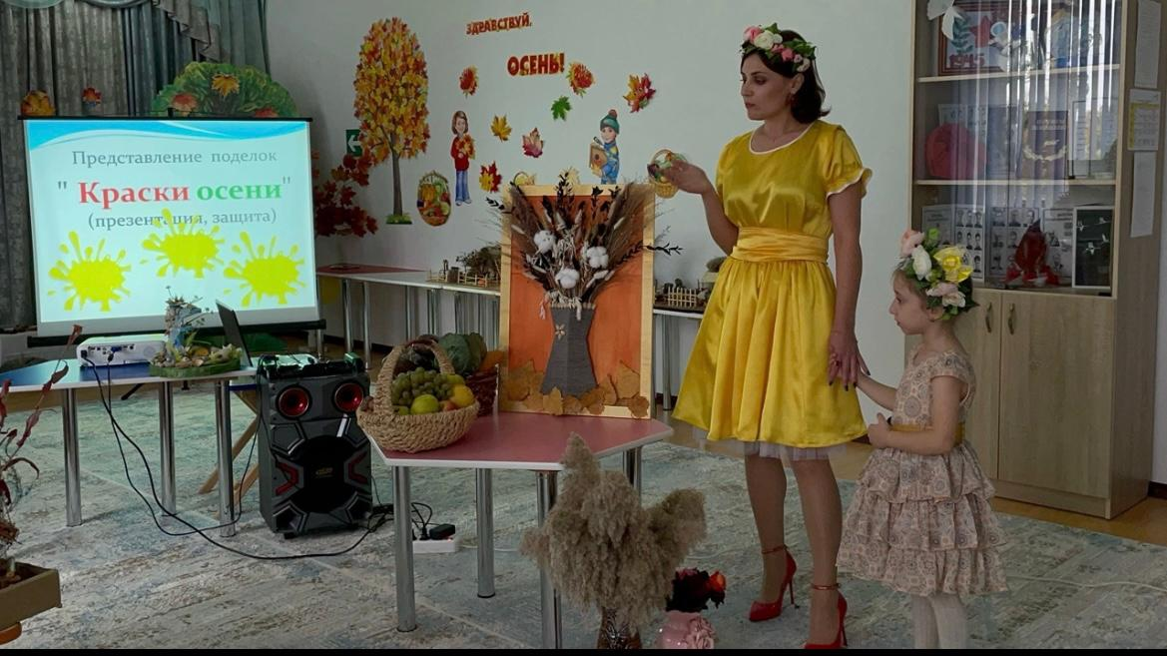
9
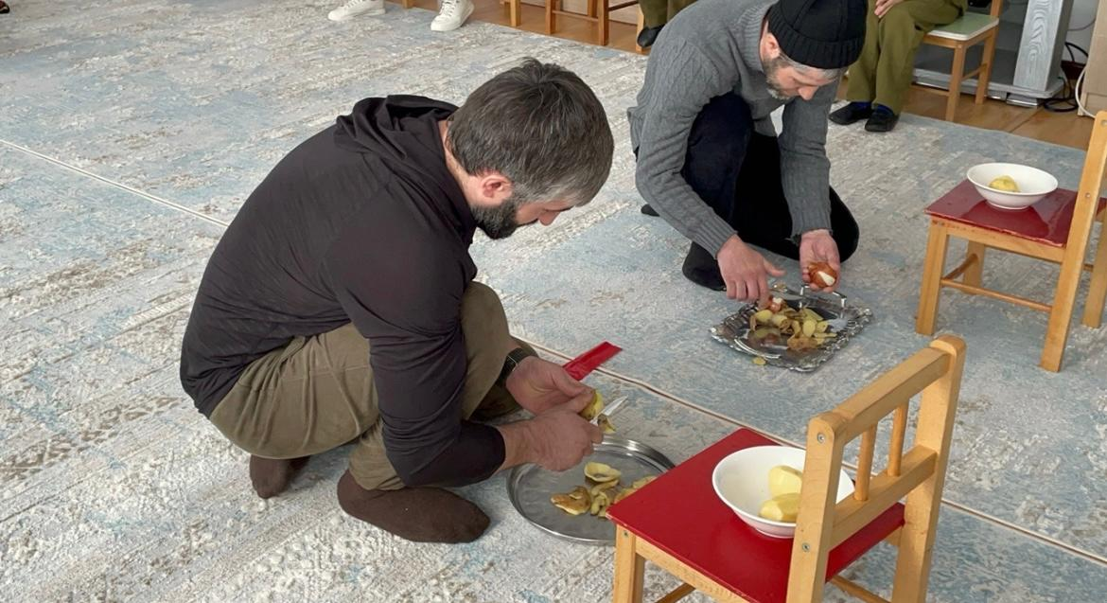
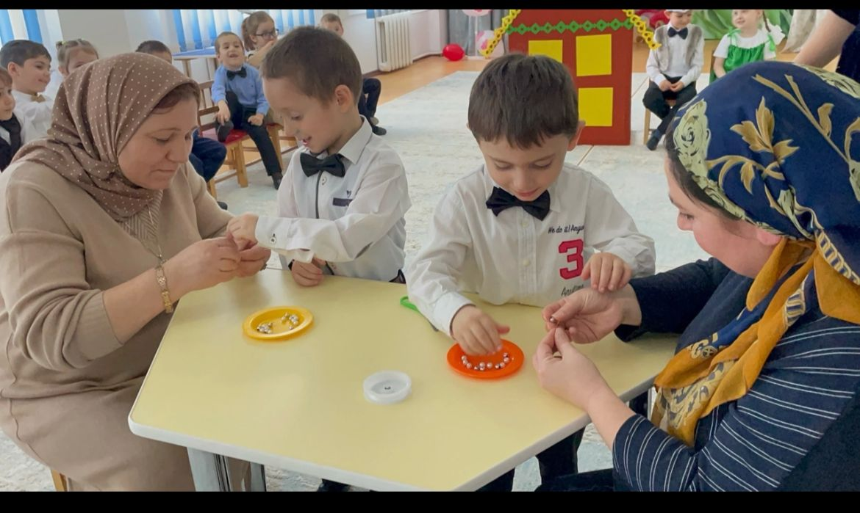
Фотовыставки:
- «Мой детский сад»
- «Я и моя семья»
- «Служу Отечеству! »

6

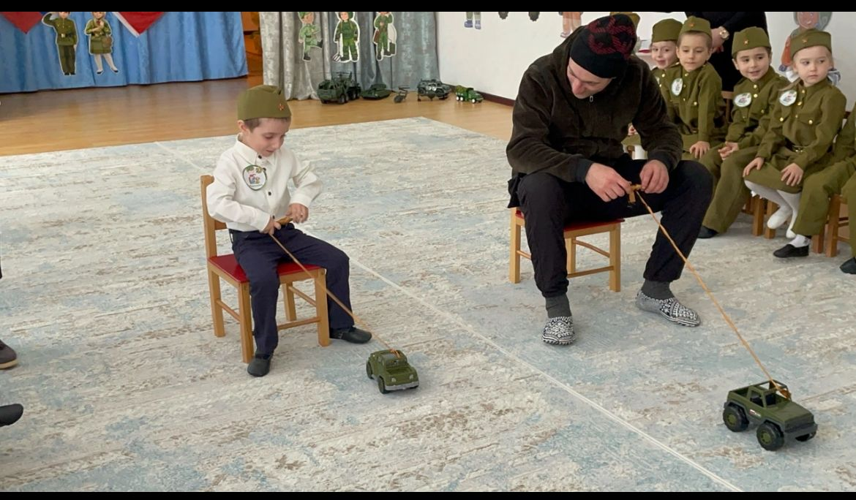

Самая популярная и любимая, как воспитателями, так и родителями форма работы – культурно-досуговая деятельность. Здесь наиболее полно раскрываются возможности для сотрудничества, проявления творчества:
- народный праздник «Осень золотая в гости к нам пришла»
- календарный праздник «Моя милая мама»
- календарный праздник «8 Марта»
- утренник «Новогодняя сказка »
- календарный праздник «День Защитника Отечества»
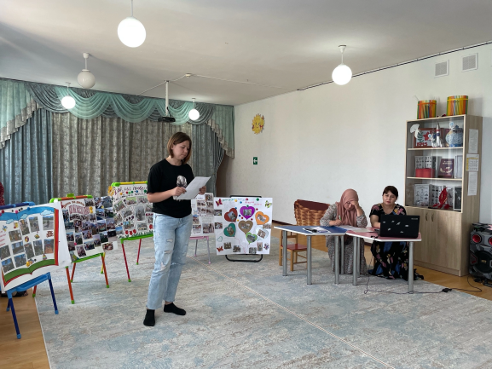
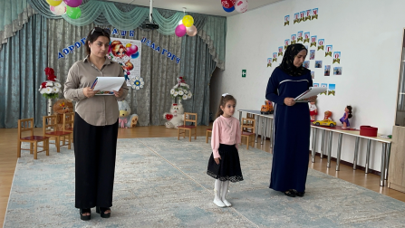
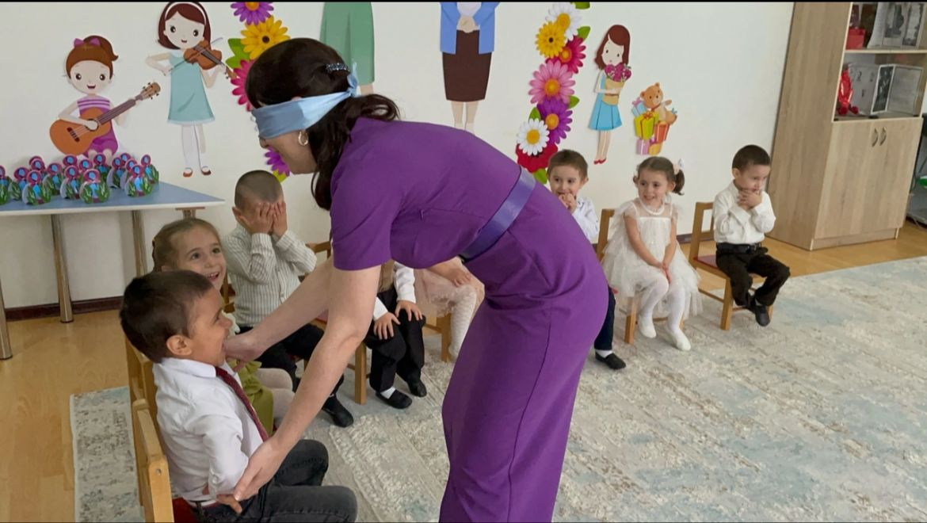

7
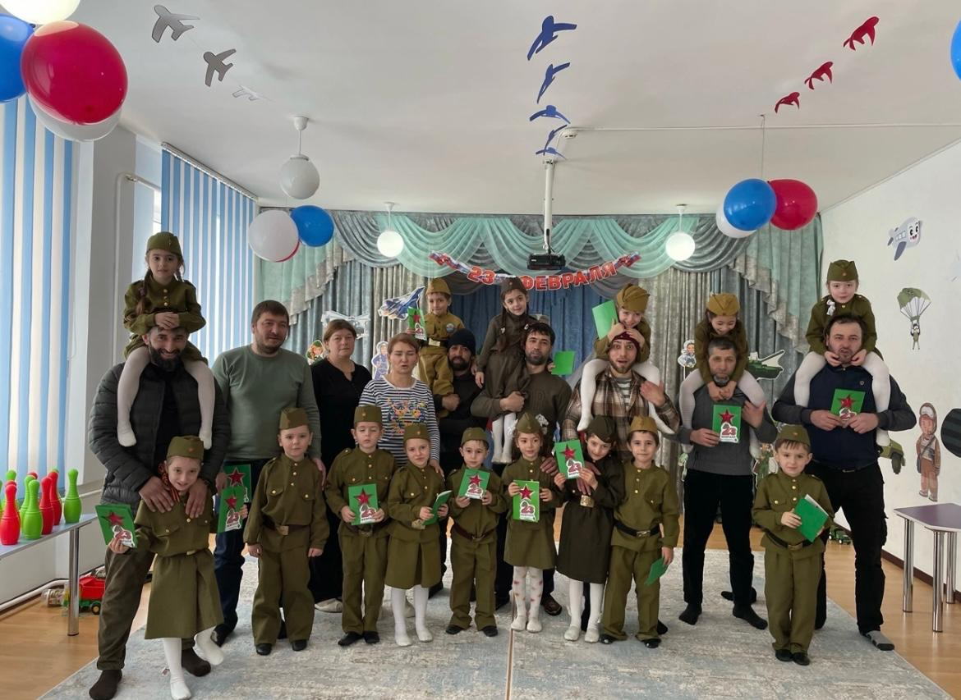

11

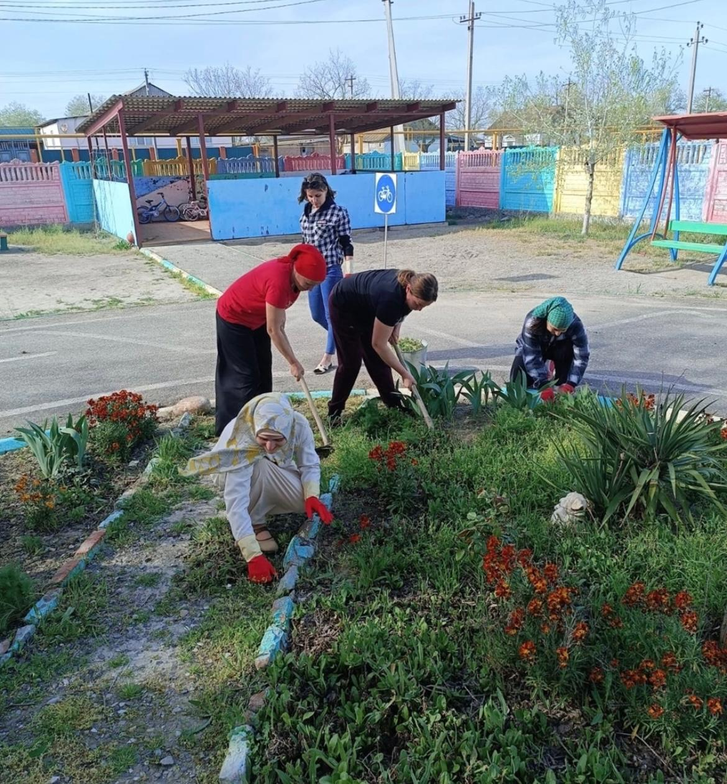
- приняли активное участие в благоустройстве территории нашего детского сада.
- «День самоуправления», приуроченный ко «Дню дошкольного работника».

-

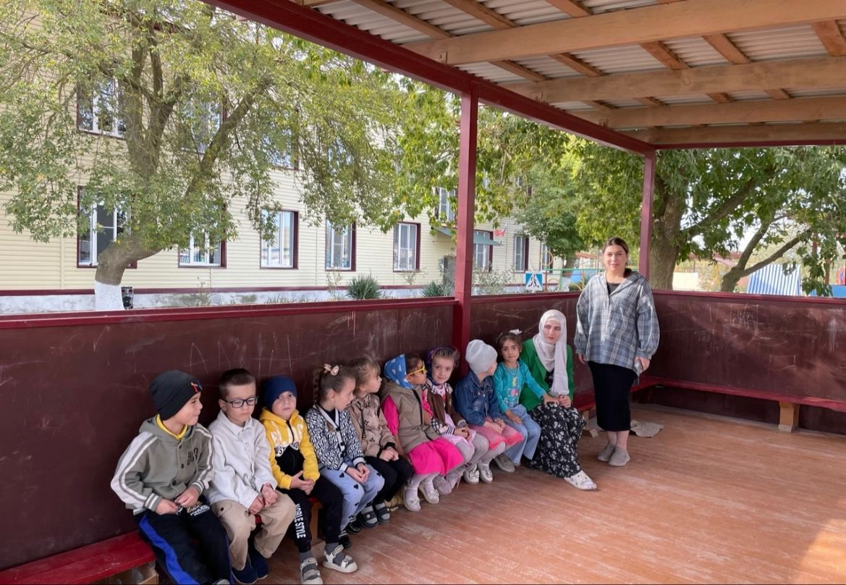
8
13

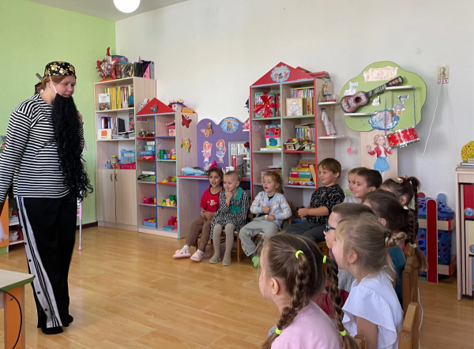
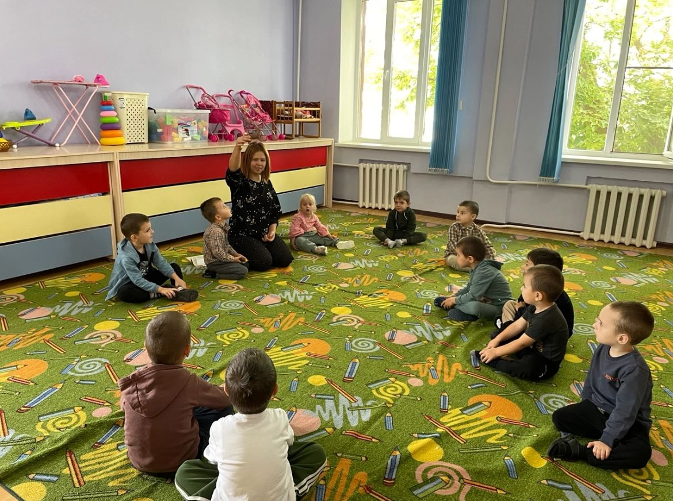
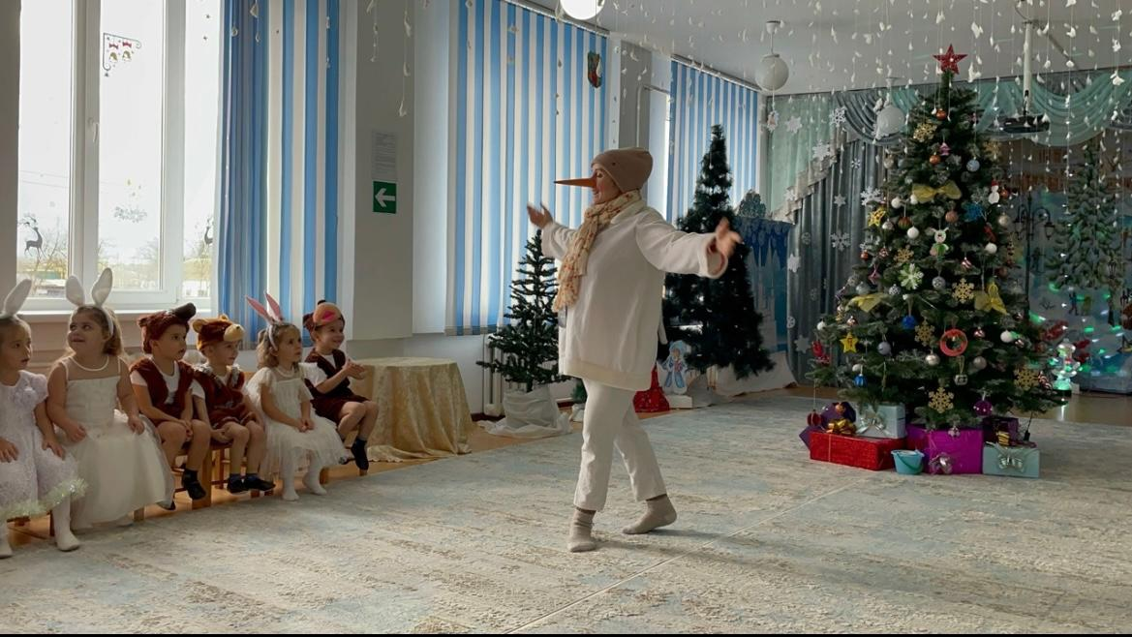На сегодняшний день можно сказать, что в ДОУ сложилась определенная система в работе с родителями. Без родительского участия процесс воспитания невозможен, или, по крайней мере, неполноценен. Поэтому особое внимание должно уделяться внедрению нетрадиционных форм сотрудничества, направленных на организацию индивидуальной работы с семьей, дифференцированной подход к семьям разного типа.
9

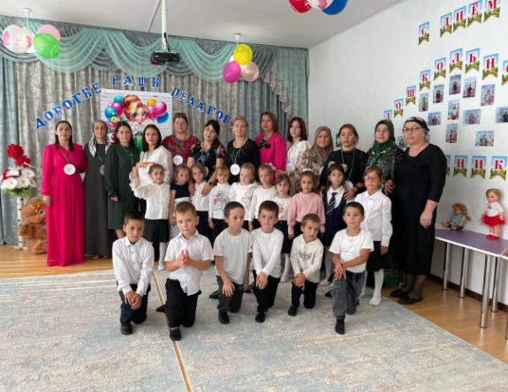
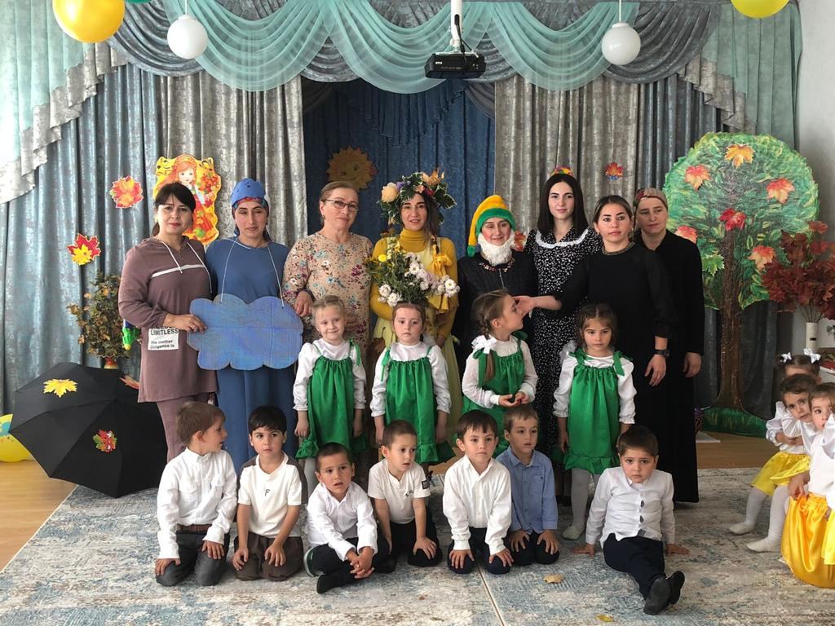
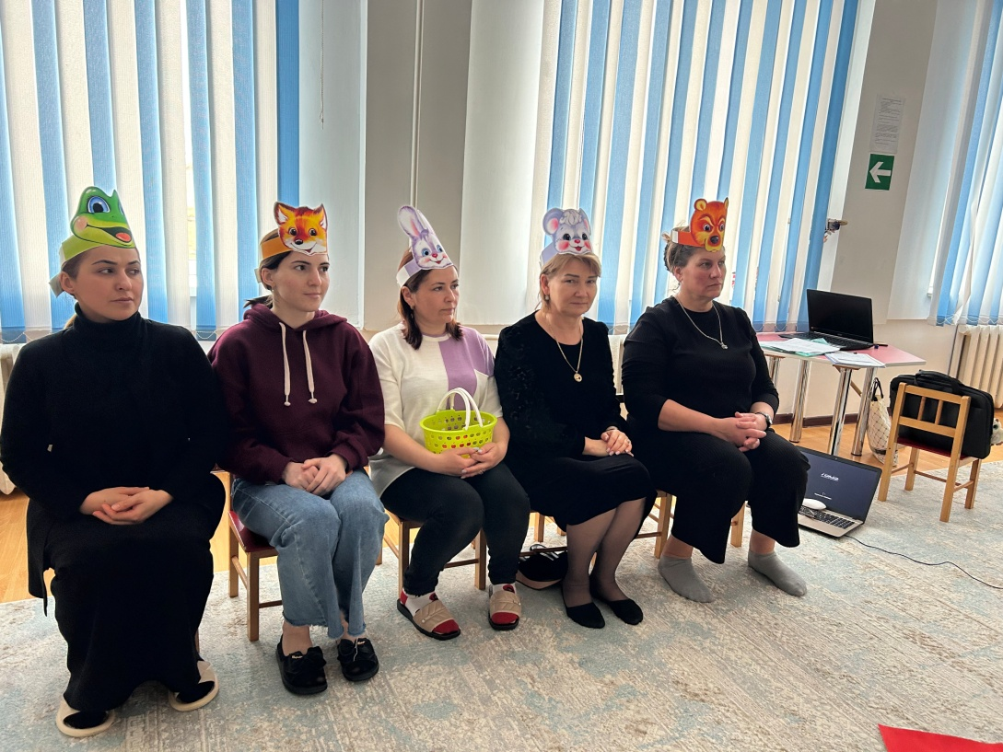
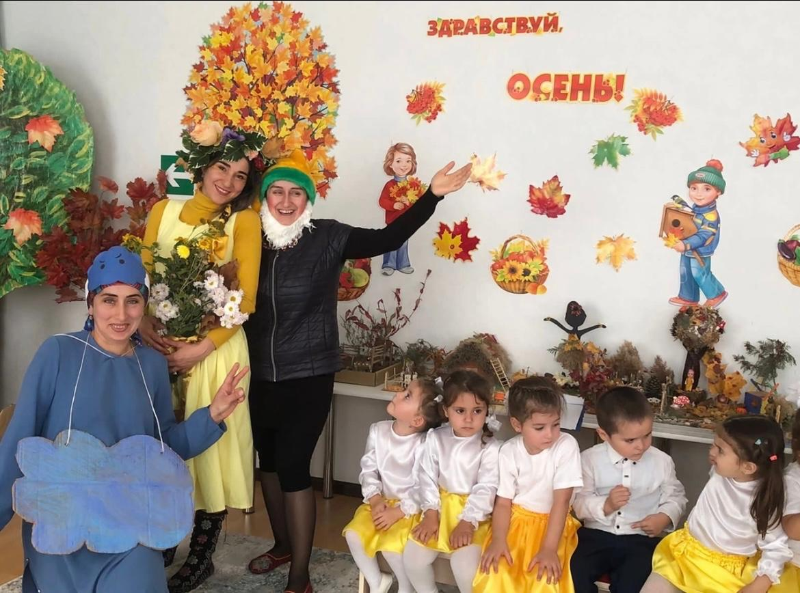
10
15

